定制业务想扩大到异地客户，怎样通过参数确认减少来回沟通｜云上订货系统
一家眼镜供应商原来只服务本地门店：门店有不清楚的参数，业务员当天可以到店看工单；加工前有疑问，电话里也容易找到开单的人。准备服务外地门店后，订单从手机发来，镜片选配、左右眼数据、镜框型号和交期散在几段聊天里。销售以为客户要“防蓝光”，采购按另一种功能询了价，加工时才发现门店填写的工单号还对应上一位顾客。异地定制的难点并非把微信沟通全部取消，而是让正式下单所依据的参数、价格和确认版本足够完整，且每次变更都能追到原单。否则多接一家门店，往往也多出一组需要人盯着解释的订单。

先分清标准品补货与逐单加工，决定哪些资料必须由门店提交
外地门店订常规镜布或标准镜框，商品规格、数量和收货地址明确即可按常规订货处理；配镜加工则不同，即使选的是已有镜片系列，左右眼参数、镜框及功能组合也可能逐单变化。供应商要先划定哪些组合可直接下单、哪些需要人工复核、哪些暂不承接。把不确定的特殊要求伪装成“备注一下即可”，会让报价、材料采购和加工验收都失去依据。
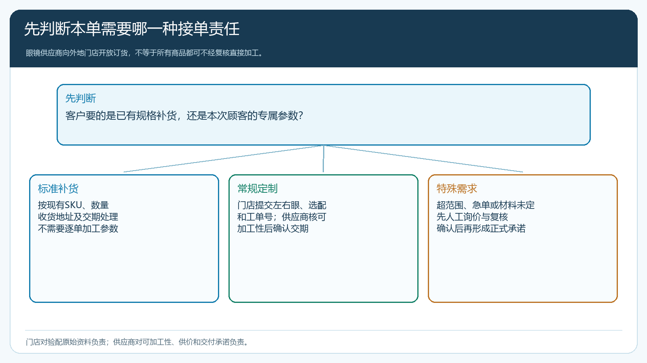
图1：先按加工责任分流；需要专业判断的订单进入复核，不因商城能选参数就自动放行生产。
门店负责核对其顾客的验配资料与工单号，选择实际要订的镜片、镜框和功能；供应商负责说明可加工范围、供价和交付条件，并在接单后核填写是否完整、材料是否可供。双方都应知道：系统能够记录输入与确认过程，不能代替门店的验配判断，也不能证明某组度数适合某位佩戴者。这样划分不是推责，而是让异地协作里最容易被口头模糊的判断有明确负责人。
试点可只开放本地反复做过的两三个组合。例如常规镜片加防蓝光、指定镜框的组合已具有稳定供货和加工方法，就先让两家外地门店尝试；特殊材质、超出常见加工范围或交期极短的订单仍转人工询价。开放范围由真实可加工性决定，不因页面选项存在就承诺所有组合都有现货或可按同一天交付。

把“来回问什么”变成门店一次能看懂的参数字段
统计最近二十笔靠聊天补问才能完成的订单，记录补问原因。若反复追问的是左、右眼数据，模板就分别展示；若经常把“镜框颜色”和“镜片功能”混在备注中，就分成独立选项；若采购常问起订量或可加工尺寸，则在商品说明中写清范围，并把超出范围的情形转人工确认。字段越多不一定越好，关键是每个字段能影响选材、报价、加工或验收，且门店知道如何填写。
手机商城的定制填写页可以把功能选择、左右眼参数、瞳距和门店工单号放在同一次提交里。下图体现的是信息能够同单呈现，不是这些数值已通过专业校验。上线前应由业务与加工负责人核定必填项、单位、取值提示、互斥选项和异常转人工条件。特别是左右眼、度数正负号、散光轴位等容易抄错的输入，不能仅凭“字段已填”判断无误；门店应再对照原验配记录复核。
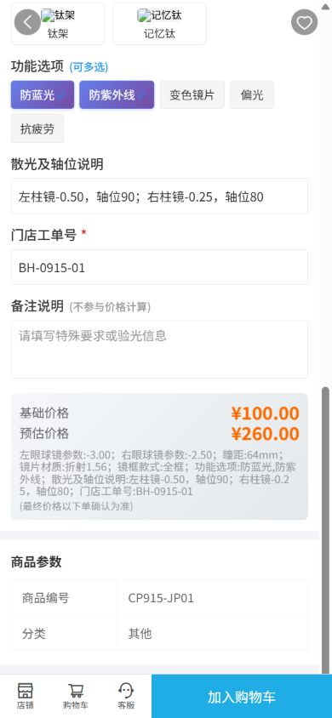
图2：把门店需要提交的信息收在一张定制单；实际验配数值仍由门店按原始资料核对。
商品详情中的图文也要解决异地门店最常问的问题：不同镜片材质适用的加工范围、常规交期从哪个节点开始算、功能选配是否会增加费用、能否退改、镜框由谁提供、照片与实际颜色可能有何差异。销售不能把供应商内部工艺术语直接放上去。可以拿三家门店的真实询问测试：若门店仍需要逐条私聊才能弄懂差异，就先改文案与选项，不急着推全区域。

下单前做完整性检查，下单后做可加工复核，两次判断不能混为一谈
第一道检查发生在门店提交前：商品与规格是否选对，必需字段是否填写，地址、收货人、工单号是否能对应门店内部顾客，显示的金额和交期是否符合预期。第二道发生在供应商接单后：所填参数与选用材料能否加工，镜框和镜片是否匹配，特殊加工费或供方交期是否与报价前提一致。第一道是信息完整，第二道是业务可执行。若两者混为一个“提交成功”，加工人员很可能在材料已采购后才发现无法生产。
手机商城订单页能保留本次选配、左右眼数据、瞳距、镜框和门店工单号，还能让门店核对最终金额。截图说明订单快照如何帮助双方讨论同一笔交易；它并不显示供应商已经作出加工审核。因此，异常参数、供应商临时缺料、非标交期等应另由责任岗位确认结果，再决定继续、改报价或请门店重新提交。
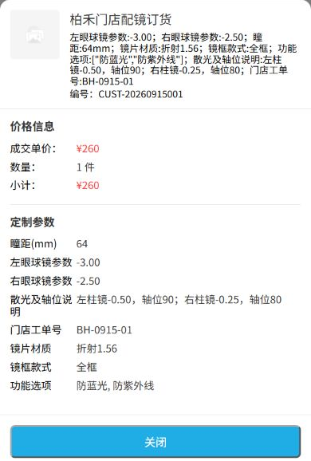
图3：订单快照供门店和供应商回查同一版本；提交成功不等于专业复核或加工承诺已完成。
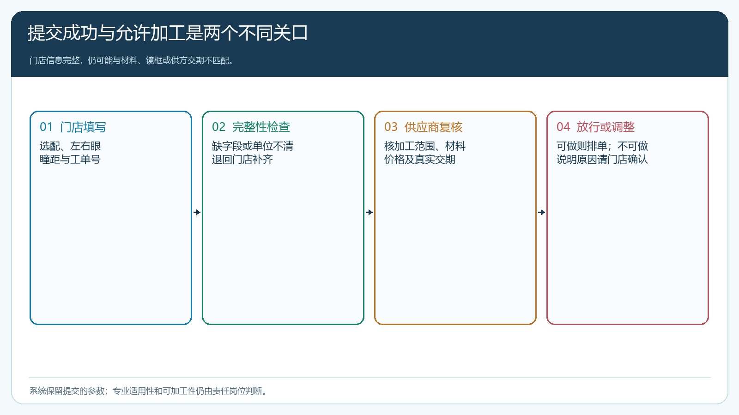
图4：缺资料先退回补充；参数完整但不可加工要说明原因，不能悄悄换材料或修改客户要求。
复核时记录具体结论，而非只写“已联系”。例如“镜框型号与本次镜片边缘工艺不兼容”，需要提出可接受的替代框型或工艺、相应价差、预计交期，并由门店确认；若门店拒绝，应按已发生的采购和约定处理取消。对价格的确认也要区分预估与最终成交：页面功能加价可能只是报价输入，客户指定价、优惠、采购询价和特殊加工费还会影响最终金额。价格变动发生在订单确认后，必须另留门店接受的依据。

改参数不是覆盖旧工单：先确定加工到哪一步，再决定谁承担变化
异地订单最容易在下单后继续聊天：“右眼度数更正了”“镜框换另一个颜色”“顾客提前来取”。这时先核订单处于未询价、已报价未采购、材料已采购、已经加工还是已发货。未采购时可以重新核价格和交期；已经采购的材料是否可退、能否用于别单，要由采购确认；已加工时再改参数，可能形成重做费用。若客户的原始录入有误，和供应商误读、系统展示不清、加工偏差是不同责任，不能一概算售后。
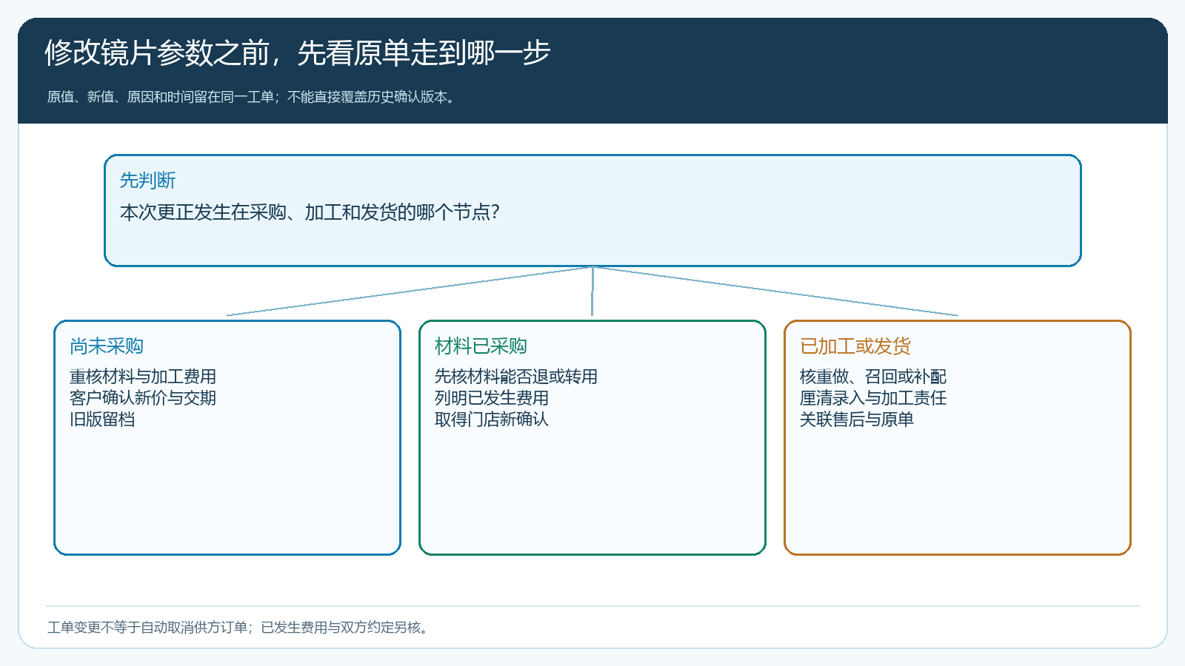
图5：变更需要同时更新参数版本、价差、交期与已发生费用；原订单快照留作责任判断依据。
建议门店用原工单号发起更正，明确“原值—新值—原因—提出时间”；销售或客服在原订单上形成可追的变更说明，再让采购与加工确认影响。若必须新建订单，应标注其与原单的替换、追加或售后关系，避免同时生产两副。供应商报价单也要区分“原组合报价”和“变更后报价”，两份报价都能回查，客户确认后一线岗位只执行最新生效版本。交期从何时重新计算要明说，不能沿用原承诺日导致迟交争议。

发货、签收和售后把“谁确认过什么”串回同一笔订单
加工完成后，发货单应能对应门店订单、工单号与实发组合。若分批发货，逐批写清本次交了什么、还有什么未交，不能把订单整体改成“已完成”让门店看不出缺口。门店签收时核包装、镜框型号、数量和可见外观；专业成品检验按双方约定的方法进行。发现差异时，以原参数快照、复核记录、加工单、实发和门店反馈逐段定位，是录入、理解、材料、加工还是物流造成。
异地售后尤其要避免反复寄来寄去却不知最终谁买单。一次问题记录至少包含原订单和工单号、发现时间、具体差异、照片或测量凭证、初判原因、处理方案、往返费用和关闭凭证。若门店需要继续服务其顾客，供应商要先给出临时替代或预计补配日，不能只等责任争议结束。反过来，门店提交的参数如果经过二次确认仍发现原验配资料录错，也不能把整个损失自动算给加工厂。
复盘不要只数“远程沟通消息少了多少条”。抽两类订单：一类完整参数、按期加工的正常单；一类发生参数更正或材料缺供的异常单。沿同一原单核下单到审核的用时、补问次数、改价次数、准时交付、返工、退款和回款。若聊天次数下降却返工增加，说明企业把沟通省在了错误的环节；应加强复核提示，而不是继续扩大门店数量。

两家外地门店的试点：先让订单能独立跑通，再讨论扩区
试点前，供应商选两个加工稳定的商品组合、两家愿意配合核工单的门店和一名内部接单负责人。第一周先补齐商品图文与参数模板，让门店用手机按真实业务填写；加工和采购负责人检查下单数据能否直接用于询价与排单，列出必须补问的字段。第二周让正常订单按原参数走到发货，同时有意演练一笔信息不完整、一笔客户要求改参数的业务，核门店如何收到退回或改价消息。不要造假订单冲通过率；订单、确认与实发应对应真实货品。
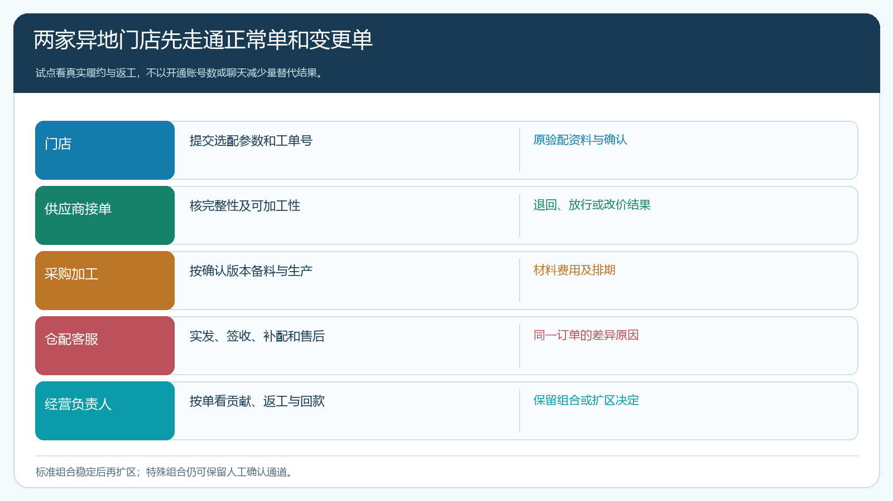
图6：小范围试点同时观察正常单与变更单，达标再开放更多门店和复杂组合。
验收时由销售、加工、采购、客服共同回看：门店是否能够独立找到合适组合；所需参数在首次提交时是否齐全；供应商收到后能否判定可加工和真实交期；发生改参数时能否指出旧版、新版和价差；发货与售后是否回到同一工单。指标按订单分别统计，不能用平均值遮住少数高风险特殊单。若标准组合运行稳定，而特殊组合反复问价，可先扩大标准组合覆盖，同时给特殊需求保留人工通道。
最后决定是否继续扩区，要看异地订单是否在不增加同等人工盯单的情况下保持履约质量与贡献，而不是看系统里新开了几个门店账号。服务半径扩大可能增加快递费用、售后往返和回款周期，经营负责人应连同客户实际成交价、材料与加工费一并核。只有门店提交、供应商复核、订单变更、实交实收都能靠同一业务记录说清楚，远程接单才是可复制的增长，而不是把本地业务员的现场跑腿换成更多群聊。

